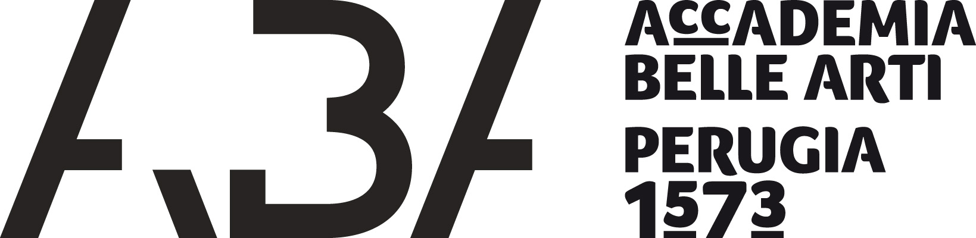

AVVISO

CALENDARIO ESAMI
SESSIONE AUTUNNALE - SETTEMBRE 2021

ESAME DI MODELLISTICA PER LA MODA

SI COMUNICA CHE L’ ESAME DI MODELLISTICA PER LA MODA, PREVISTO PER IL GIORNO 21 SETTEMBRE 2021, SI SVOLGERA’ MARTEDI’ 28 SETTEMBRE 2021 CON INIZIO ALLE ORE 9:00 E CON LA STESSA COMMISSIONE.
f.to IL DIRETTORE
(Prof. E. De Albentiis)

Avviso affisso all’Albo in data 22 settembre 2021 con prot. n. 1461

